

|  |
| --- |
| **ХАНТЫ-МАНСИЙСКИЙ АВТОНОМНЫЙ ОКРУГ - ЮГРА**  **(Тюменская область)**  Муниципальное образованиегород Мегион  МУНИЦИПАЛЬНОЕ АВТОНОМНОЕ ДОШКОЛЬНОЕ ОБРАЗОВАТЕЛЬНОЕ УЧРЕЖДЕНИЕ  «ДЕТСКИЙ САД №7 «НЕЗАБУДКА»  (МАДОУ «ДС №7 «Незабудка»)  628680, Российская Федерация, Ханты – Мансийский автономный округ – Югра, г. Мегион,  ул. А.М. Кузьмина д.22/1, Тел./Факс: (34643) 3-84-04, E – mail: [ds_nezabudka@admmegion.ru](mailto:ds_nezabudka@admmegion.ru),  ИНН /КПП 8605014719/860501001, ОКПО 55449052, ОГРН 1028601357180 |

**Отчет по реализации плана работы по образованию в интересах устойчивого развития МАДОУ «ДС №7 «Незабудка» за 2019-2020 учебный год**

1. **Общие сведения**
2. Тема, над которой работает учреждение: «Природное и культурное наследие: спасти и сохранить»; «Проекты общества охраны природы – для устойчивого развития страны»
3. Какую работу ведете: инновационную, просветительскую, экспериментальную.

(нужное подчеркнуть)

1. Укажите вид планирования: проект, план, Дорожная карта, программа, концепция и др (приложите отдельным приложением скан документа)

(нужное подчеркнуть)

1. Классы (группы ДОУ), в которых реализуется выбранная тема ОУР: старшие и подготовительные группы.

Количество участников (дети): 85

1. Количество участников (педагогические работники, родители): 8 педагогов, 45 родителей.
2. Количество участников партнерства, прошедших курсы повышения квалификации (по накопительной с 2016 года) на сайте <http://moodle.imc.tomsk.ru/> - 0
3. **Описание мероприятий по направлениям деятельности.** 
   1. Освоение понятийного аппарата образования для устойчивого развития.

**Описание мероприятий**

**Тема: «Жалобная книга»**

**Форма: презентация**

**Краткое содержание:** В совместной деятельностипедагог с детьми продолжили закреплять знания детей о правильном поведении в лесу и об особенностях жизни птиц, рыб, деревьев. Результат: изготовление «жалобной книги».

**Количество участников:** 20

**Уровень мероприятия:** на уровне ДОУ.

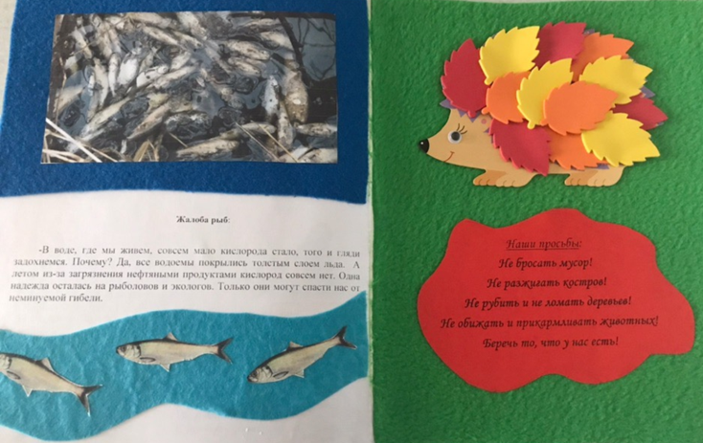 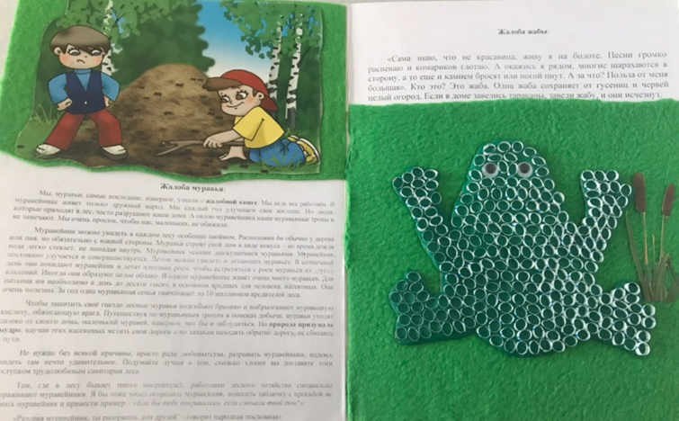

* 1. Распространение идей и ценностей образования для устойчивого развития среди педагогической общественности, детей и их родителей.

**Тема:** «Земля – наш общий дом»

**Форма:** выставка творческих работ воспитанников

**Краткое содержание:** В сложившейся обстановке в мире была организована **выставка рисунков,**  посвящённая экологическому воспитанию. Это хороший повод поговорить с ребенком на актуальную тему, касающуюся нашей земли, экологии. Если мы с вами будем беречь природу, то наша планета всегда будет такой красивой, а мы с вами будем здоровыми и счастливыми.

**Количество участников:** 15

**Уровень мероприятия:** на уровне ДОУ

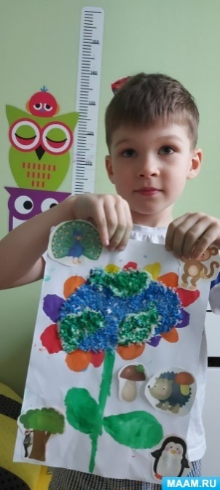 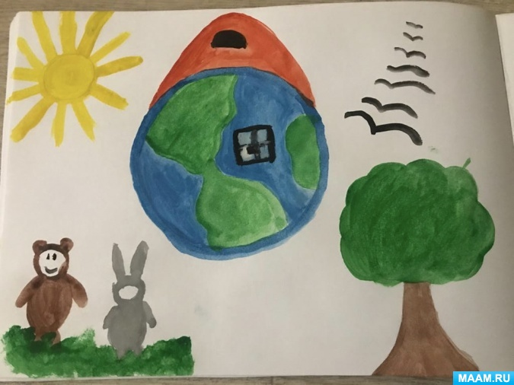

* 1. Оказание консультационной помощи учителям и воспитателям, участвующим в проектах сетевого партнерства.

**Тема:** «Организация опытно-экспериментальной деятельности в работе с детьми»

**Форма:** педагогический час

**Краткое содержание:** Педагоги ДОУ представили опыт организации опытно-экспериментальной работы с детьми. Составили высказывания известных людей об экспериментальной деятельности из разных слов.

**Количество участников:** 28

**Уровень мероприятия:** на уровне ДОУ

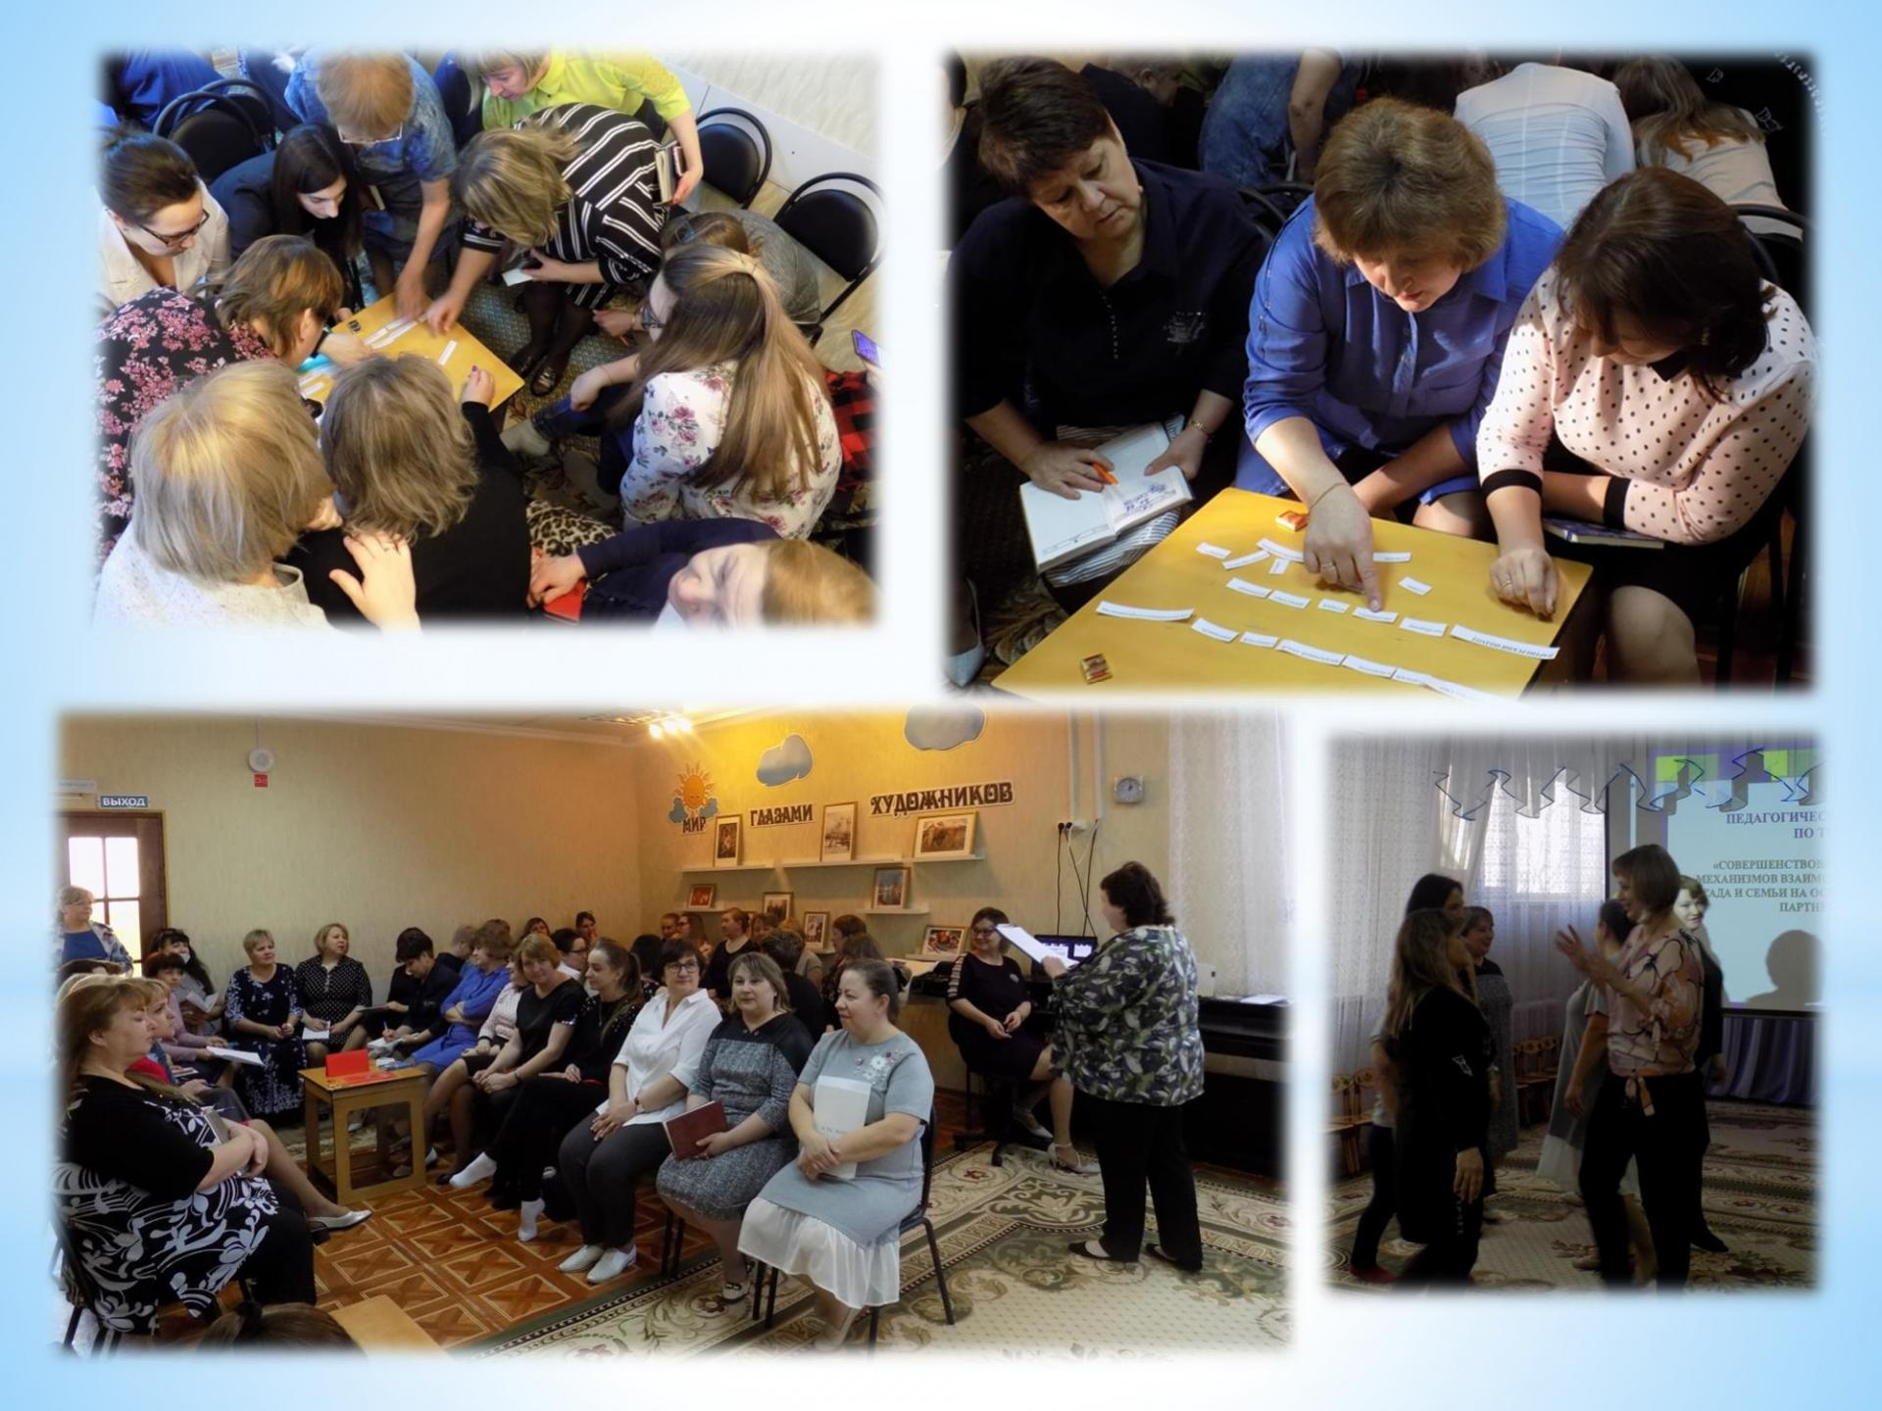 

* 1. Разработка и апробация программ внеурочной деятельности по ЭОУР, УМК «Экология учебной деятельности» (Дзятковская Е.Н.), др. региональных материалов (указать конкретно)

**Тема**

**Форма**

**Краткое содержание (1-2 предложения, 1-2 фото), количество участников, уровень мероприятия.**

* 1. Мероприятия для достижения Целей Устойчивого развития – всемирного списка мероприятий, которые необходимо провести для ликвидации нищеты, уменьшения неравенства и интенсивного изменения климата (ЦУР-17 <https://www.un.org/sustainabledevelopment/ru/sustainable-development-goals/> )

**Тема:** «Жизнь одной капельки»

**Форма:** экологическая сказка

**Краткое содержание:** Экологическая **сказка** в занимательной форме помогает раскрыть сложные явления природы. Воспитывает чувство причастности к благополучию природы и развивать познавательный интерес.

**Количество участников:**

**Уровень мероприятия:** на уровне ДОУ

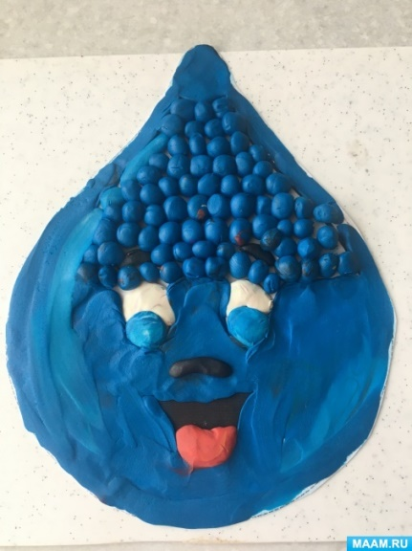 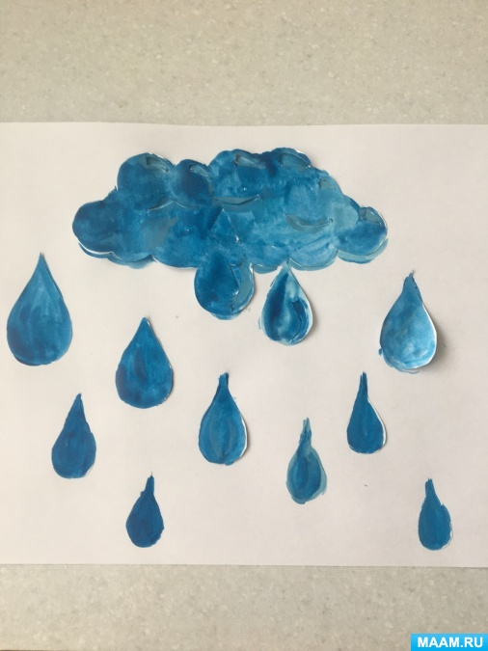

* 1. Разработка и апробация моделей управления образовательным учреждением на основе идей устойчивого развития (зеленые школы) и др. - нет

1. **Укажите публикации (при наличии): нет**
2. **Выводы по отчету:**
3. **проведено** 13 мероприятий (указать общее количество), из них для педагогических работников 2 (указать количество), для обучающихся 10 (указать количество), для родителей (или другой общественности) 1.
4. **общее количество участников 138 человек, из них 85 обучающихся, 8 педагогических работников, 45 родителей.**
5. **Укажите, какой опыт по ЭО УР можете представить в рамках вебинаров на сайте:** нет

Директор МАДОУ ДС №7 «Незабудка» И.Н. Копалина

Исполнитель:

старший воспитатель

Синягина Лариса Федоровна

тел.: 8(34643)3-84-04